A l’attention de :

[NOM_PRENOM]

[ADRESSE]

[CP VILLE]

REF : [VREF]

**ATTESTATION DE SUIVI DE FORMATION**

Je soussigné KUSOSKY David, responsable de la formation au sein du CAMPUS CANDOR, atteste par la présente que [NOM_PRENOM], salarié de votre entreprise [ENTITE] , a suivi avec succès la formation :

**[NOM DE FORMATION]**

Durée de la formation : **[JOUR]** journée(s) soit **[HEURES]** heures

Type d'action de formation : Action de formation

Cette formation, dispensée le [DATE] de [HEURE DEBUT] à [HEURE FIN] avait pour objectif de permettre au salarié de maîtriser les différentes techniques, en conformité avec les normes de sécurité en vigueur.

Au cours de la formation, le stagiaire a fait preuve d'un réel intérêt et d'une grande implication. Il a su assimiler les notions théoriques et pratiques enseignées et à démontrer sa capacité à mettre en pratique les connaissances acquises.

À l'issue de cette formation, nous sommes convaincus que le candidat est en mesure de mettre en œuvre les techniques en toute sécurité et de manière autonome.

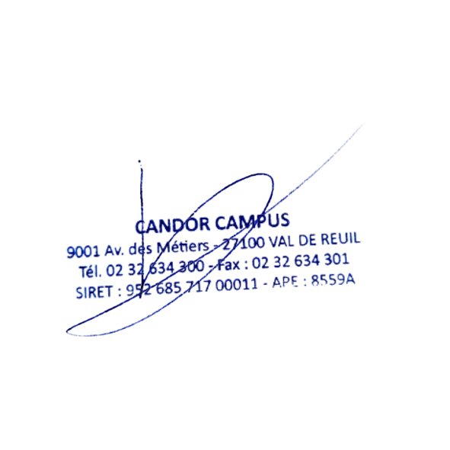

Fait à Val de Reuil, le [DATE_DU_JOUR]

KUSOSKY David

Responsable de campus

CAMPUS CANDOR